

HP掲載



【プロの部】応募用紙

下記の注意事項をご確認の上、ウラ面に必要事項をご記入ください。

【応募期間】２０１9年３月１日（金）から　２０１９年４月１４日（日）まで　※当日必着

【送 付 先】〒796-8501　愛媛県八幡浜市北浜1-1-1

八幡浜市役所 世界マーマレード大会準備室

※送料はご負担ください。また、瓶が割れないように十分な梱包をお願いします。

※到着後は**常温**で保管します。取扱いには最善の注意を払いますが、万一応募作品に関してカビや損傷、亡失等が生じた場合であっても、主催者は一切その責任を負いません。

※審査結果に関するお問い合わせ及びクレームには一切応じかねます。

応募前にもう一度確認をお願いします。（□にチェックを入れてください。）

□２瓶のうち、１つは審査用として会社名等をふせ、マーマレード名、カテゴリー名、成分名、及び製造年月を記載したラベルのみを瓶に貼りつけてください。ふたも含め、会社名等がわからないようにしてください。もう１つは表彰式会場等での試食用として、通常の小売りの状態としてください。

□応募作品の容量は110ｇ以上450ｇ以下としてください。

　（試食用のものは通常小売りしている瓶・容量でかまいません。）

□マーマレードは瓶の上縁から1ｃｍ程度下まで詰めてください。

□応募作品は必ず透明のガラス瓶に入れてください。

□応募作品の返却はできませんので、ご了承ください。

□カテゴリーは次のとおりです。

②複数かんきつのマーマレード

複数のかんきつ類を使用したもの。

①かんきつ１種のマーマレード

１種類のかんきつのみ使用したもの。

※酸度調整等のためレモン等を少量加える場合でも、主となるかんきつが１種類の場合はこちらのカテゴリーになります。

③ミックス・マーマレード

かんきつ類＋その他の食材を使用したもの。

例：果物類、アルコール類、野菜類など

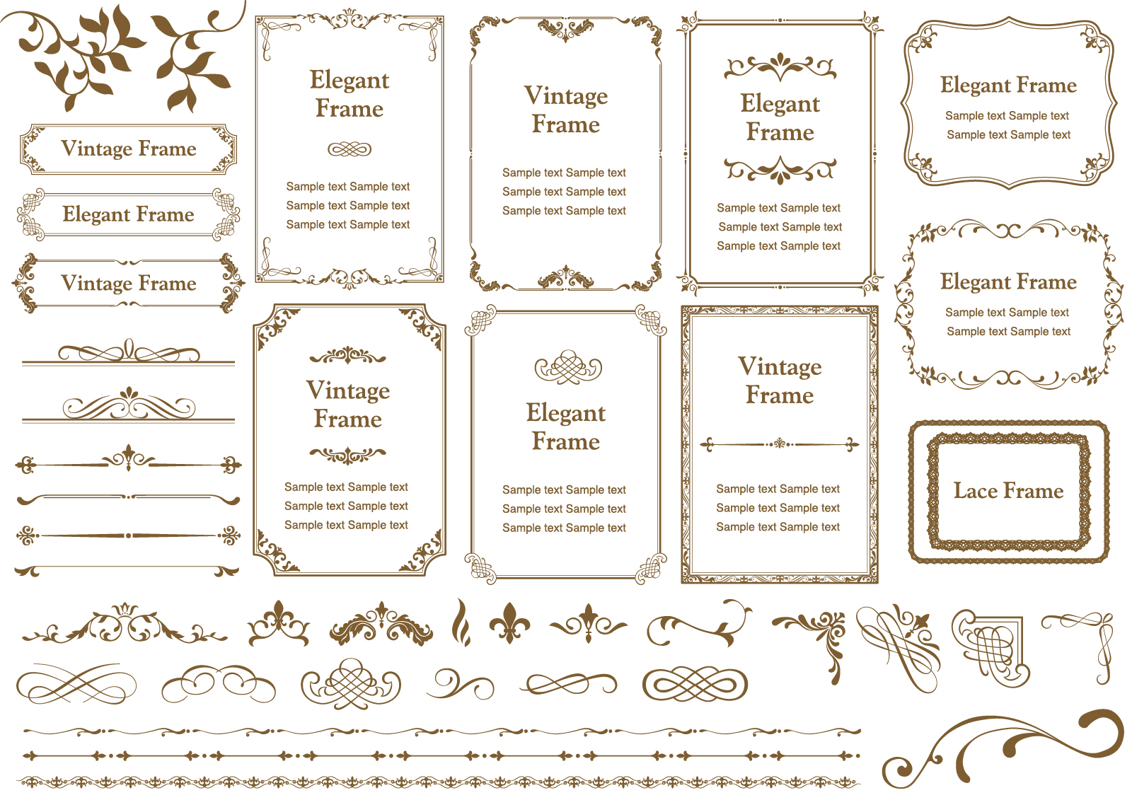

＊受賞者は、受賞製品のパッケージ等に各賞のロゴマークを使用し販売可能！（3年間）

＊ベストカテゴリー賞受賞者は、㈱伊予鉄高島屋（松山市）の催事での販売を検討中！

その他、ウェブサイトでの掲載等の販路拡大支援を検討しています。

※画像は英国大会のものです。



主　催：ダルメイン世界マーマレードアワード＆フェスティバル日本大会実行委員会

事務局：八幡浜市役所産業建設部農林課世界マーマレード大会準備室内 　TEL：0894-22-3117

必要事項をご記入いただき、マーマレードと一緒にご提出ください。

**事務局確認欄**

企業名・店名：

企業・団体名欄

チェック

所在地：〒

担当者　部署：　　　　　　　　　役職：　　　　　　　：

電話：　　　　　　　　　　　　　E-mail：　　　　　　　　＠

ウェブサイト（任意）：

Facebook/Twitter/Instagram（任意）：

◆以下のカテゴリーから該当するものを選択し、太枠内に記入してください。

原材料記載

チェック

|  |  |  |
| --- | --- | --- |
| カテゴリー名 | 原材料名 | 応募数 |
| ①かんきつ１種の  瓶の側面  マーマレード名、  カテゴリー名、  原材料名、及び製造年月  マーマレード |  | 品 |
| ②複数かんきつの  マーマレード |  | 品 |
| ③ミックス・  【審査用】  【試食用】  出品数  チェック  マーマレード  ※複数出品される場合は、適宜枠内を区切って記入してください。 |  | 品 |
| 出品数合計  審査用・試食用の  ２瓶あるか。 | | 品 |

◆出品料を計算し、太枠内に記入してください。

|  |  |  |
| --- | --- | --- |
| 出品料  金額  チェック  １品目4,000円  ２品目以降は１瓶につき3,000円 | 例：３品を出品する場合  4,000円(1品目)＋3,000円(2品目)＋3,000円(3品目)＝10,000円 | 円 |
| 支払方法（該当に○）  支払方法  チェック | 現　金　・　銀行振込　・　郵便振替 | |

※銀行振込・郵便振替の場合は、**申し込み後７日以内に**下記の口座にお支払ください。

※手数料はご負担ください。

※出品料の返還はいたしません。

振込口座

チェック

**●銀行振込の場合**（使用する金融機関に○を付けてください。）

|  |  |  |  |  |  |
| --- | --- | --- | --- | --- | --- |
| 金融機関 |  | 伊 予 銀 行 | 八幡浜支店 | 普通 | 1894553 |
|  | 愛 媛 銀 行 | 八幡浜支店 | 普通 | 3958436 |
|  | 愛媛信用金庫 | 八幡浜支店 | 普通 | 0325186 |
|  | 西宇和農業協同組合い | 八幡浜支店 | 普通 | 0022254 |
| 口座名義 | ダルメインマーマレードアワード＆フェスティバル | | | | |

事務局受付

№

**●郵便振替の場合**（振替用紙はお近くの郵便局窓口に備え付けのものをご利用ください。）

　口座番号：01650-4-101801　口座名称：マーマレードアワード